Дата размещения – 29.10.2025

Дата истечения срока проведения независимой антикоррупционной экспертизы (не менее пяти рабочих дней с даты размещения) - 07.11.2025

Почтовый адрес для направления результатов независимой антикоррупционной экспертизы - 420012, г.Казань, ул.Груздева, д.5

e-mail – Elena.nurtdinova@tatar.ru

На имя начальника отдела проектов планировок МКУ "Управление архитектуры и градостроительства
ИК МО г.Казани" Д.С.Политова

Проект постановления Исполнительного комитета г.Казани

Об утверждении проекта планировки и
межевания территории линейного объекта
«Дорога от улиц Родины до Рихарда Зорге, 1 этап участок
между улицами Родины» в Советском районе г.Казани
Республики Татарстан»

В целях обеспечения территории градостроительной документацией, согласно постановлению Правительства Российской Федерации от 02.04.2022 №575 «Об особенностях подготовки, согласования, утверждения, продления сроков действия документации по планировке территории, градостроительных планов земельных участков, выдачи разрешений на строительство объектов капитального строительства, разрешений на ввод в эксплуатацию», постановлению Кабинета Министров Республики Татарстан от 27.07.2022 №722 «Об установлении в 2022, 2023,2024 и 2025 годах случаев утверждения проектов планировки территории, проектов межевания территории и внесения изменений в указанные проекты без проведения общественных обсуждений или публичных слушаний», постановлению Исполнительного комитета г.Казани от 27.04.2024 №1690 «О подготовке проекта планировки и межевания территории линейного объекта «Дорога от улиц Родины до Рихарда Зорге, 1 этап участок между улицами Родины» в Советском районе г.Казани Республики Татарстан», на основании заявления ООО «Проектная артель Анжелики Мелентьевой» постановляю:
- Утвердить проект планировки и межевания территории линейного объекта ««Дорога от улиц Родины до Рихарда Зорге, 1 этап участок между улицами Родины» в Советском районе г.Казани Республики Татарстан» (прилагается).
2. Опубликовать настоящее постановление, за исключением перечня координат характерных точек границ зон планируемого размещения линейного объекта, перечень координат характерных точек устанавливаемых красных линий, перечень координат характерных точек образуемых земельных участков, перечень координат характерных точек границ проекта планировки и межевания (материалы для служебного пользования), в сетевом издании «Муниципальные правовые акты и иная официальная информация» (www.docskzn.ru) и разместить его на официальном портале органов местного самоуправления города Казани (www.kzn.ru) и на официальном портале правовой информации Республики Татарстан (www.pravo.tatarstan.ru).
- Установить, что настоящее постановление вступает в силу после официального опубликования в сетевом издании «Муниципальные правовые акты и иная официальная информация» (www.docskzn.ru).
- Контроль за выполнением настоящего постановления возложить на первого заместителя Руководителя Исполнительного комитета г.Казани А.Р.Нигматзянова.

_______________

Приложение к постановлению
Исполнительного комитета г.Казани
от_______№_____

Проект планировки и межевания территории линейного объекта
«Дорога от улиц Родины до Рихарда Зорге, 1 этап участок между улицами Родины» в Советском районе г.Казани Республики Татарстан

Проект планировки и межевания территории линейного объекта «Дорога от улиц Родины до Рихарда Зорге, 1 этап участок между улицами Родины» в Советском районе г.Казани Республики Татарстан» состоит из:
- Проекта планировки территории. Графической части. Чертежа красных линий, границ зон планируемого размещения линейного объекта, линейных объектов, подлежащих реконструкции в связи с изменением их местоположения с перечнем координат характерных точек устанавливаемых красных линий.
- Положения о размещении линейного объекта с перечнем координат характерных точек границ зон планируемого размещения линейного объекта.
- Проекта межевания территории. Графической части. Чертежа межевания территории (1-й этап).
- Проекта межевания территории. Графической части. Чертежа межевания территории (2-й этап).
- Проекта межевания территории. Текстовой части с перечнем координат характерных точек границ территории проекта межевания, перечнем координат характерных точек границ образуемых земельных участков (1 этап), перечнем координат характерных точек границ образуемых земельных участков (2 этап).
Перечень координат характерных точек границ зон планируемого размещения линейного объекта, перечень координат поворотных точек устанавливаемых красных линий, перечень координат характерных точек границ проекта межевания территории, перечень координат характерных точек образуемых земельных участков (1 этап), перечень координат характерных точек границ земельных участков, изменяемых на 1-м этапе, перечень координат характерных точек границ образуемых земельных участков (2 этап), являются материалами для служебного пользования и не подлежат публикации в сетевом издании «Муниципальные правовые акты и иная официальная информация» (www.docskzn.ru), размещению на официальном портале органов местного самоуправления города Казани (www.kzn.ru) и на официальном портале правовой информации Республики Татарстан (www.pravo.tatarstan.ru).

Проект планировки территории. Графическая часть. Чертеж красных линий, границ зон планируемого размещения линейного объекта, линейных объектов, подлежащих реконструкции в связи с изменением

их местоположения

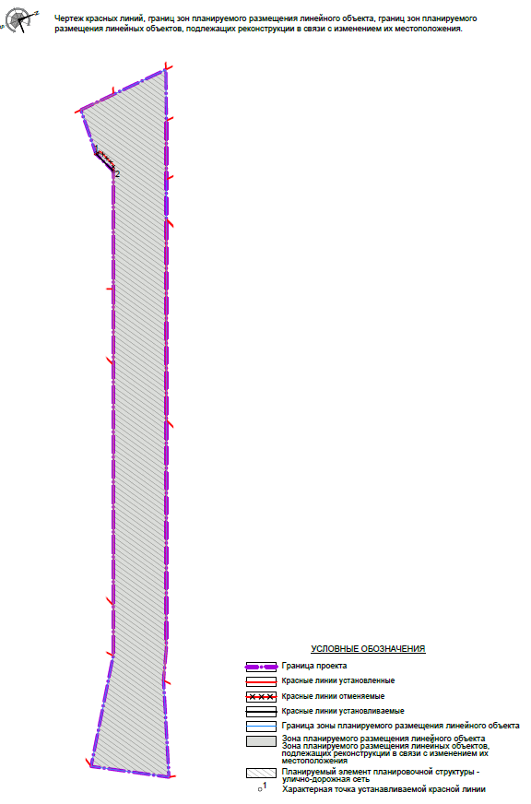

Положение о размещении линейного объекта

Наименование, основные характеристики и назначение планируемого для размещения линейного объекта, а также линейных объектов, подлежащих реконструкции в связи с изменением их местоположения

Наименование объекта: «Дорога от улиц Родины до Рихарда Зорге, 1 этап участок между улицами Родины» в Советском районе г.Казани Республики Татарстан».
Назначение объекта: магистральная улица районного значения.

Основные характеристики планируемого для размещения
линейного объекта
№ п/п | Характеристика | Значение
1 | Категория | Улица районного значения
2 | Протяженность трассы, м | 0,5 км
3 | Ширина полосы движения, м | 3,75
4 | Количество полос движения, шт. | 4
5 | Расчетная скорость движения, км/ч | 60
6 | Ширина улицы в красных линиях, м | 40
7 | Ширина проезжей части, м | 16,0
8 | Ширина тротуаров, м | 3,0

Пересечения с автодорогами – ул.Родины, ул.Назиба Жиганова предусмотрены в одном уровне, регулируемые.
На перекрестках предусматривается организация безопасных пешеходных переходов, установка средств регулирования и специального технического оборудования.
В составе планируемого для размещения линейного объекта предусмотрено:
- обустройство улично-дорожной сети, включающей в себя проезжую часть, тротуары, велодорожку, технические коридоры инженерных сетей,
- прокладка инженерных коммуникаций (линия освещения 0,4 кВ, ливневая канализация),
- переустройство существующих инженерных сетей.
Границы планируемого размещения линейного объекта соответствуют устанавливаемым красным линиям улицы.

Перечень субъектов Российской Федерации, перечень муниципальных районов, городских округов, в составе субъектов Российской Федерации, перечень поселений, населенных пунктов, внутригородских территорий городов федерального значения, на территориях которых устанавливаются зоны планируемого размещения линейных объектов
Зона планируемого размещения линейного объекта устанавливается в пределах Советского района г. Казани муниципального образования город Казань Республики Татарстан.

Предельные параметры разрешенного строительства, реконструкции объектов капитального строительства, входящих в состав линейных объектов в границах зон их планируемого размещения
В границах зоны планируемого размещения линейного объекта застройка не предполагается.
В коридорах инженерных сетей планируемой улицы планируется размещение сетей инженерного обеспечения. Минимальные отступы размещения инженерных сетей от границ земельных участков определяются размерами охранных зон размещаемых инженерных сетей.

Информация о необходимости осуществления мероприятий по защите сохраняемых объектов капитального строительства, существующих и строящихся на момент подготовки проекта планировки и межевания территории, а также объектов капитального строительства, планируемых к строительству в соответствии с ранее утвержденной документацией по планировке территории, от возможного негативного воздействия в связи с размещением линейного объекта
Действующие инженерные сети, расположенные в границах зон планируемого размещения линейного объекта на момент подготовки проекта планировки и межевания территории, подлежат реконструкции: перенос в коридоры инженерных сетей планируемой к размещению улицы, обустройство пересечения улицы с защитными мероприятиями (переустройство трубопроводов в футляры, переустройство воздушных линий электропередач в кабельные линии).

Информация о необходимости осуществления мероприятий по сохранению объектов культурного наследия от возможного негативного воздействия в связи с размещением линейного объекта
На территории в границах проекта планировки и межевания отсутствуют объекты культурного наследия, включенные в Единый государственный реестр объектов культурного наследия (памятников истории и культуры) народов Российской Федерации. Территория проекта планировки и межевания расположена вне зон охраны объектов культурного наследия.
Сведения об отсутствии на территории проектирования выявленных объектов культурного наследия либо объектов, обладающих признаками объекта культурного наследия, отсутствуют.
В соответствии с требованиями Федерального закона № 73-ФЗ, на территории линейного объекта необходимо:
- обеспечить проведение и финансирование историко-культурной экспертизы земельного участка, подлежащего воздействию земляных, строительных, хозяйственных и иных работ, путем археологической разведки, в порядке, установленном ст. 45.1 № 73-ФЗ;
- представить в Комитет Республики Татарстан по охране объектов культурного наследия документацию, содержащую результаты исследований, в соответствии с которыми определяется наличие или отсутствие объектов, обладающих признаками объекта культурного наследия на земельном участке, подлежащем воздействию земляных, строительных, хозяйственных и иных работ, а также заключение государственной историко-культурной экспертизы указанной документации (либо земельного участка).
В случае обнаружения на рассматриваемой территории выявленных объектов археологического наследия, а также объектов, обладающих признаками объекта культурного наследия, необходимо:
- разработать в составе проектной документации раздел об обеспечении сохранности выявленного объекта культурного наследия или о проведении спасательных археологических полевых работ или проект обеспечения сохранности выявленного объекта культурного наследия, либо план проведения спасательных археологических полевых работ, включающих оценку воздействия проводимых работ на указанный объект культурного наследия;
- получить по документации или разделу документации, обосновывающей меры по обеспечению сохранности выявленного объекта культурного наследия заключение государственной историко-культурной экспертизы и представить его совместно с указанной документацией в Комитет на согласование;
- обеспечить реализацию мероприятий, указанных в согласованной документации, обосновывающей меры по обеспечению сохранности обнаруженных объектов культурного наследия.

Информация о необходимости осуществления мероприятий по охране окружающей среды
Мероприятия по охране окружающей среды при строительстве и эксплуатации объектов осуществляются в соответствии с требованиями действующих нормативных правовых актов в области охраны окружающей среды и рационального использования природных ресурсов.
В период строительства объекта с целью защиты окружающей среды от загрязнения рекомендуются следующие мероприятия, осуществление которых позволит предотвратить или максимально снизить отрицательное воздействие на природную среду:
- выполнение работ строго в пределах отвода земельного участка, назначенного проектом;
- организация системы сбора, сортировки, временного хранения отходов производства и потребления, образующихся в ходе проведения работ на специально оборудованных площадках, предотвращающих попадание стоков в почвенную среду;
- вывоз образующихся отходов на ближайший полигон ТКО в соответствии с классом опасности образующихся отходов;
- поддержание технического состояния транспортных средств и строительной техники в соответствии с нормативными требованиями по выбросам загрязняющих веществ, периодическое осуществление инструментального контроля за выбросами загрязняющих веществ от работающих машин, техническое обслуживание, мойка и заправка машин и механизмов, хранение ГСМ на специально оборудованных площадках, предусматривающих утилизацию загрязненных стоков без попадания в почвенную среду;
- периодический осмотр участка работ с целью определения наличия либо отсутствия повреждений установленных конструкций и предупреждения возникновения аварийных ситуаций;
- обеспыливание грунта орошением при проведении перевалочно-погрузочных работ.
В период эксплуатации объекта с целью защиты окружающей среды от воздействия рекомендуется:
- поддержание технического состояния транспортных средств в соответствии с нормативными требованиями по выбросам загрязняющих веществ;
- применение в качестве дорожного покрытия малошумного и малопылящего асфальта;
- организация ливневой канализации с целью сбора и отведения поверхностного стока.

Информация о необходимости осуществления мероприятий по защите территории от чрезвычайных ситуаций природного и техногенного характера, в том числе по обеспечению пожарной безопасности и гражданской обороне
Для обеспечения пожарной безопасности проектируемых сооружений и предотвращения чрезвычайных ситуаций природного и техногенного характера проектом предусмотрено следующее:
- размещение технологического оборудования с учетом категории по взрывопожароопасности с обеспечением необходимых по нормам проходов и с учетом требуемых противопожарных разрывов;
- перед вводом объекта в эксплуатацию назначаются ответственные за пожарную безопасность;
- в период строительных работ необходимо исключить разливы горюче-смазочных материалов.
Мероприятия по предупреждению чрезвычайных ситуаций в период эксплуатации линейного объекта заключаются в основном в организации постоянного контроля над состоянием, проведением технического обслуживания и плановых ремонтных работ специализированными бригадам

Проект межевания территории. Графическая часть. Чертеж межевания территории (1-й этап)

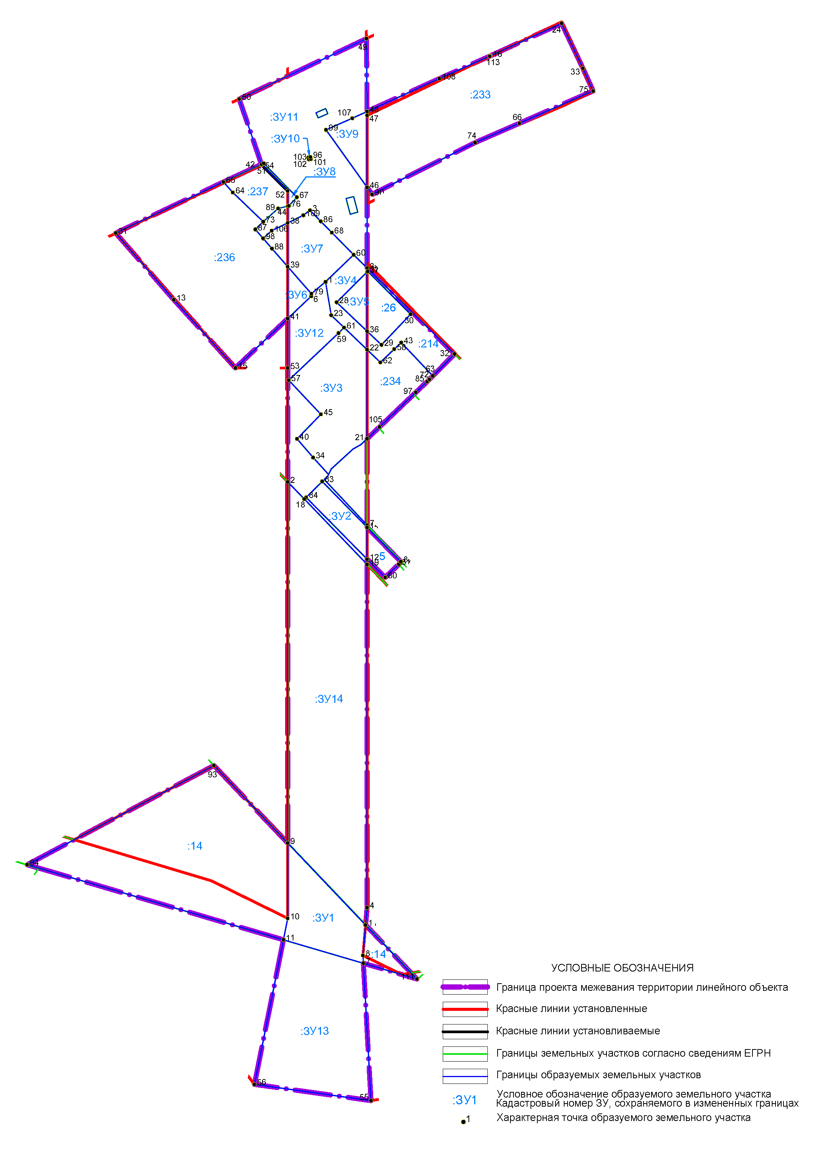

Проект межевания территории. Графическая часть. Чертеж межевания территории (2-й этап)

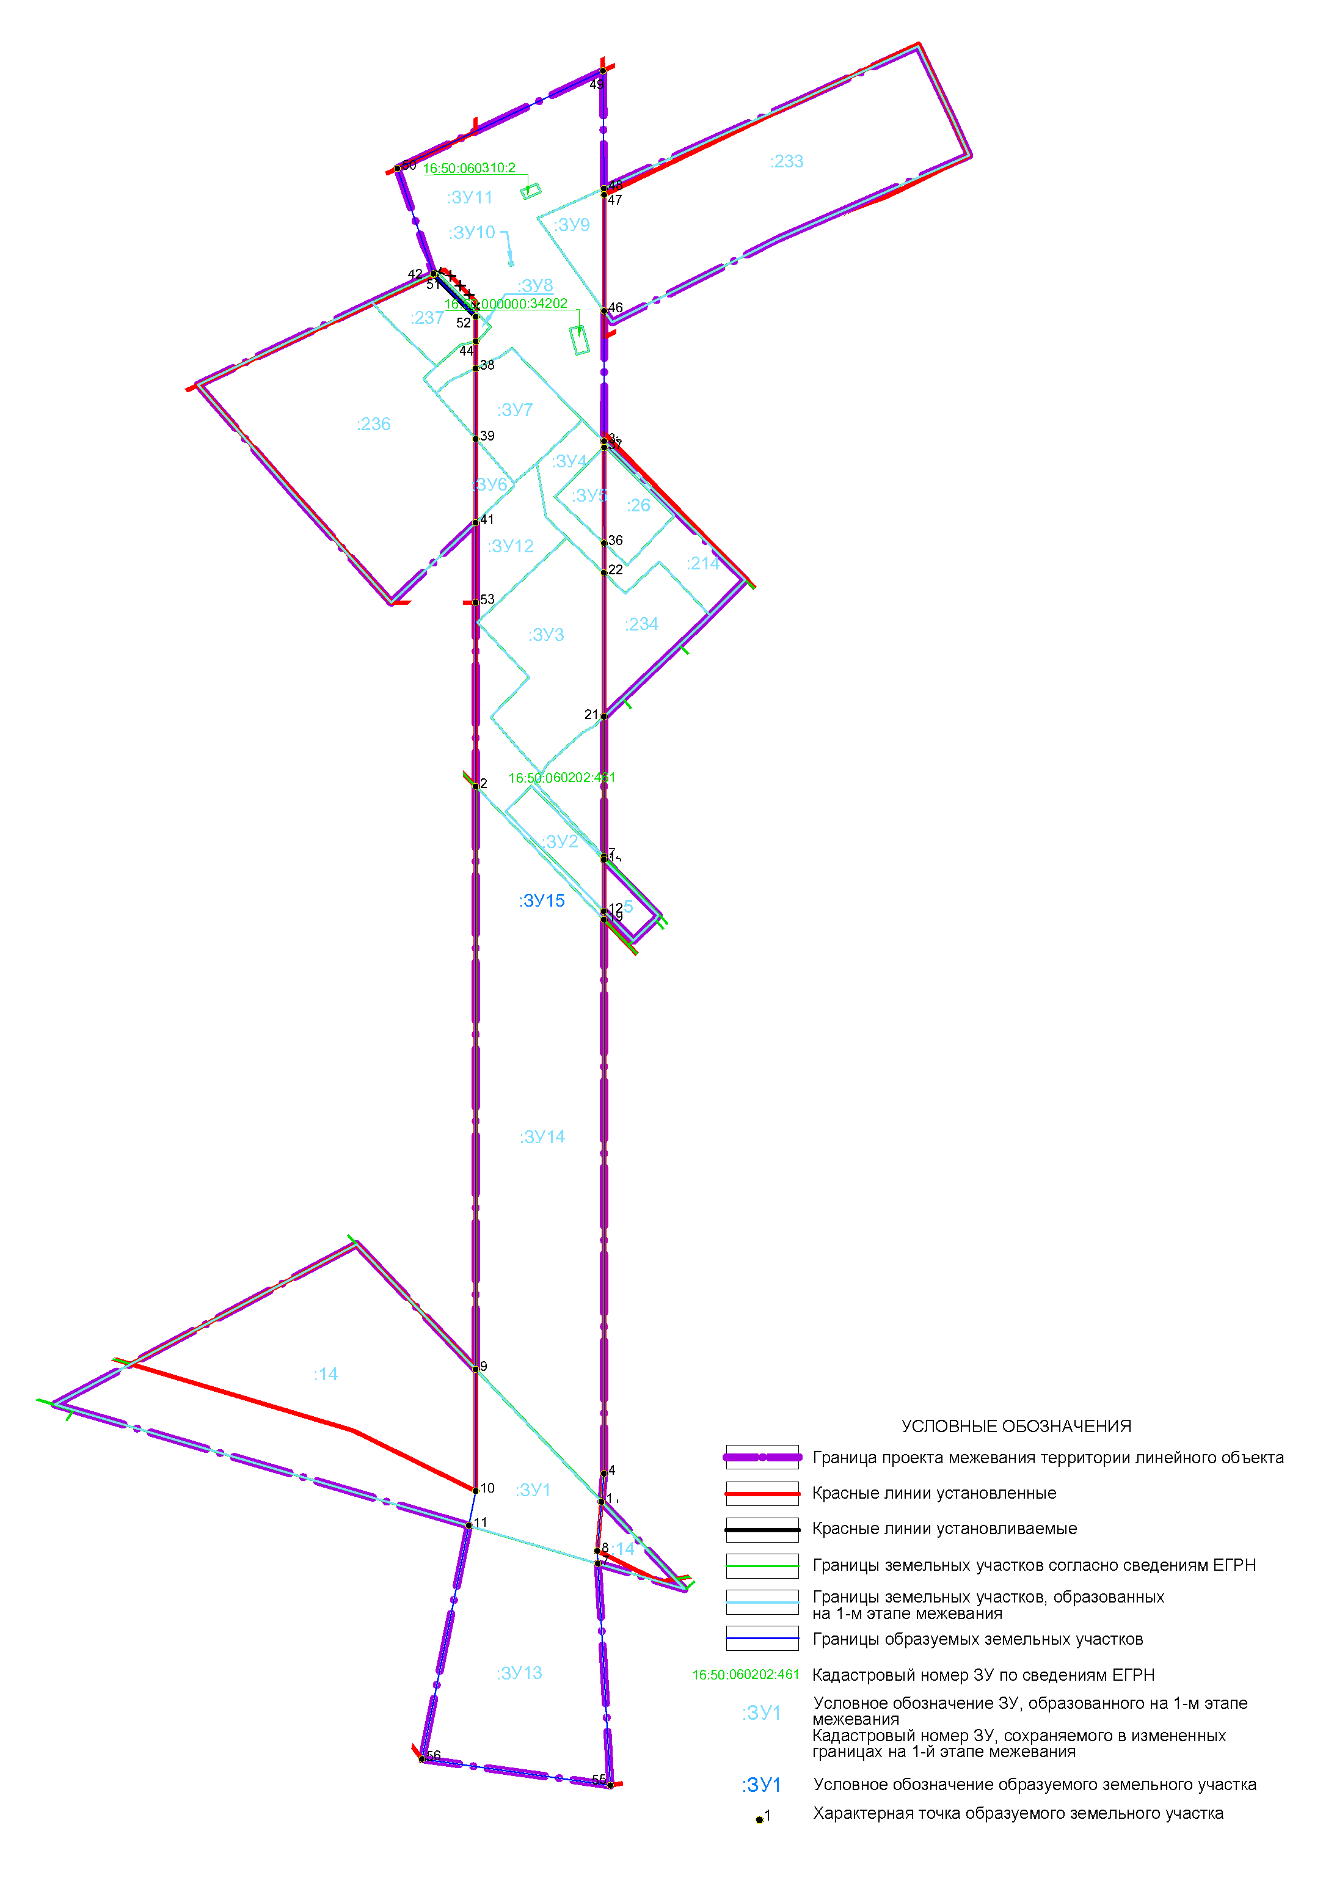

Проект межевания территории. Текстовая часть

Проект межевания территории линейного объекта подготовлен в составе проекта планировки и межевания территории линейного объекта «Дорога от улиц Родины до Рихарда Зорге, 1 этап участок между улицами Родины» в Советском районе г.Казани.
В целях образования земельного участка общего пользования в границах элемента планировочной структуры требуется проведение кадастровых работ в два этапа.
1-й этап межевания включает в себя:
- раздел с сохранением земельных участков с кадастровыми номерами 16:50:060202:14, 16:50:060202:5, 16:50:060202:234, 16:50:060202:214, 16:50:060202:26, 16:50:060202:236, 16:50:060202:235, 16:50:060202:237, 16:50:060310:233, 16:50:000000:26708 в измененных границах;
- образование трех земельных участков из земель, государственная собственность на которые не разграничена;
- перераспределение земельного участка с кадастровым номером 16:50:060202:459 с землями неразграниченной государственной собственности.
Раздел с сохранением земельного участка с кадастровым номером 16:50:000000:26708 предлагается осуществить по границам контура 13 данного земельного участка.
Сведения о земельных участках, образуемых на 1-м этапе, в том числе сведения о площади образуемых земельных участков и возможных способах их образования представлены в таблице 1.
Таблица 1
Земельные участки, образуемые на 1-м этапе
Условное обозначение образуемого земельного участка | Кадастровый номер исходного земельного участка | Возможный способ образования | Площадь образуемого земельного участка, кв.м.
:ЗУ1 | 16:50:060202:14 | Раздел с сохранением земельного участка в измененных границах | 1350
:ЗУ2 | 16:50:060202:5 | Раздел с сохранением земельного участка в измененных границах | 430
:ЗУ3 | 16:50:060202:234 | Раздел с сохранением земельного участка в измененных границах | 1811
:ЗУ4 | 16:50:060202:214 | Раздел с сохранением земельного участка в измененных границах | 422
:ЗУ5 | 16:50:060202:26 | Раздел с сохранением земельного участка в измененных границах | 230
:ЗУ6 | 16:50:060202:236 | Раздел с сохранением земельного участка в измененных границах | 163
:ЗУ7 | 16:50:060202:235 | Раздел с сохранением земельного участка в измененных границах | 826
:ЗУ8 | 16:50:060202:237 | Раздел с сохранением земельного участка в измененных границах | 44
:ЗУ9 | 16:50:060310:233 | Раздел с сохранением земельного участка в измененных границах | 395
:ЗУ10 | 16:50:000000:26708 | Раздел с сохранением земельного участка в измененных границах | 1
:ЗУ11 | - | Образование земельного участка из земель, государственная собственность на которые не разграничена | 3902
:ЗУ12 | - | Образование земельного участка из земель, государственная собственность на которые не разграничена | 1465
:ЗУ13 | - | Образование земельного участка из земель, государственная собственность на которые не разграничена | 3564
:ЗУ14 | 16:50:060202:459 | Перераспределение земельного участка с землями, государственная собственность на которые не разграничена | 7278

Сведения об земельных участках, сохраняемых при разделе в измененных границах представлены в таблице 2:
Таблица 2
Земельные участки, сохраняемые на 1-м этапе в измененных границах
Кадастровый номер исходного земельного участка | Площадь земельного участка в измененных границах, кв.м.
16:50:060202:14 | 6256
16:50:060202:5 | 209
16:50:060202:234 | 848
16:50:060202:214 | 616
16:50:060202:26 | 438
16:50:060202:236 | 4390
16:50:060202:235 | 142
16:50:060202:237 | 505
16:50:060310:233 | 4353
16:50:000000:26708 | 12

2-й этап включает в себя объединение земельных участков, образованных на 1-м этапе и земельных участков с кадастровыми номерами 16:50:060202:461, 16:50:060310:2, 16:50:000000:34202.
Проводить кадастровые работы на 2-м этапе следует после проведения кадастровых работ 1-го этапа, в том числе процедуры изъятия земельных участков (частей земельных участков), находящихся в частной собственности и регистрации права муниципальной собственности на данные земельные участки, а также присвоения данным земельным участкам вида разрешенного использования «Улично-дорожная сеть» (код ВРИ согласно приказу Федеральной службы государственной регистрации, кадастра и картографии от 10 ноября 2020 г. № П/0412 – 12.0.1).
Сведения о земельных участках, образуемых на 2-м этапе, в том числе сведения о площади образуемых земельных участков и возможных способах их образования представлены в таблице 3.
Таблица 3
Земельные участки, образуемые на 2-м этапе
Условное обозначение образуемого земельного участка | Кадастровый номер / условное обозначение исходного земельного участка | Возможный способ образования | Площадь образуемого земельного участка, кв.м.
:ЗУ15 | 16:50:060202:461, 16:50:060310:2, 16:50:000000:34202, :ЗУ1, :ЗУ2, :ЗУ3, :ЗУ4, :ЗУ5, :ЗУ6, :ЗУ7, :ЗУ8, :ЗУ9, :ЗУ10, :ЗУ11, :ЗУ12, :ЗУ13, :ЗУ14 | Объединение земельных участков | 22420

Перечень и сведения о площади образуемых земельных участков, которые будут отнесены к территориям общего пользования или имуществу общего пользования представлен в таблице 4.

Таблица 4

Образуемые земельные участки, которые будут отнесены к территориям общего пользования или имуществу общего пользования
Условное обозначение образуемого земельного участка | Этап | Площадь земельного участка
:ЗУ1 | 1 | 1350
:ЗУ2 | 1 | 430
:ЗУ3 | 1 | 1811
:ЗУ4 | 1 | 422
:ЗУ5 | 1 | 230
:ЗУ6 | 1 | 163
:ЗУ7 | 1 | 826
:ЗУ8 | 1 | 23
:ЗУ9 | 1 | 395
:ЗУ10 | 1 | 1
:ЗУ11 | 1 | 3802
:ЗУ12 | 1 | 1465
:ЗУ13 | 1 | 3564
:ЗУ14 | 1 | 7278
:ЗУ15 | 2 | 22420

Перечень земельных участков, в отношении которых предполагается резервирование и (или) изъятие для государственных или муниципальных нужд представлен в таблице 5. Изъятие перечисленных земельных участков (частей земельных участков) может происходить независимо друг от друга.
Изъятие также предполагается в отношении всех объектов недвижимого имущества, расположенных на земельных участках (частях земельных участков), подлежащих изъятию, за исключением сооружений (в том числе сооружений, строительство которых не завершено), размещение которых на изымаемых для государственных или муниципальных нужд земельных участках не противоречит цели изъятия.

Таблица 5
Существующие земельные участки, в отношении которых предполагается резервирование и (или) изъятие для государственных или
муниципальных нужд
Кадастровый номер исходного земельного участка | Изъятие / резервирование | Условное обозначение изымаемой части исходного земельного участка
16:50:060202:14 | Изъятие части земельного участка | :ЗУ1
16:50:060202:5 | Резервирование части земельного участка | :ЗУ2
16:50:060202:234 | Изъятие части земельного участка | :ЗУ3
16:50:060202:214 | - | :ЗУ4
16:50:060202:26 | Изъятие части земельного участка | :ЗУ5
16:50:060202:236 | Изъятие части земельного участка | :ЗУ6
16:50:060202:235 | Изъятие части земельного участка | :ЗУ7
16:50:060202:237 | Изъятие части земельного участка | :ЗУ8
16:50:060310:233 | Изъятие части земельного участка | :ЗУ9
16:50:000000:26708 | Изъятие части земельного участка | :ЗУ10
16:50:060202:459 | Изъятие земельного участка
16:50:060202:461 | Изъятие земельного участка
16:50:060310:2 | -
16:50:000000:34202 | Резервирование земельного участка
Примечание.
Знак «-» означает, что информация о правообладателях земельного участка отсутствует в Едином государственном реестре недвижимости. Тип процедуры (изъятие или резервирование) для настоящих земельных участков будет определен после выявления данных о правообладателе соответствующего земельного участка и не требует внесения изменений в настоящий проект.

______________

